ОП.09 Технология косметических услуг ТИК-23-312
Практическое занятие № 2. Изучение расположения слоёв кожи на рисунках-схемах.
Дата: 22.01.2026.
Задание
1. Повторить изученную тему. Выполнить практическое задание.
2. Прислать мне в личном сообщении с подписью Ф.И., группа, дата.
3. Выставление оценок за практическое занятие преподавателем.
Самостоятельная работа обучающихся
Анализ схем
Обучающиеся изучают раздаточные схемы и микрофотографии.
Заполняют таблицу:
Слой кожи | Основные элементы | Функции
Эпидермис
Дерма
Гиподерма

Маркировка схем
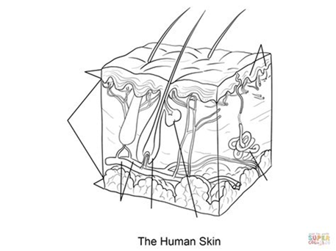 | 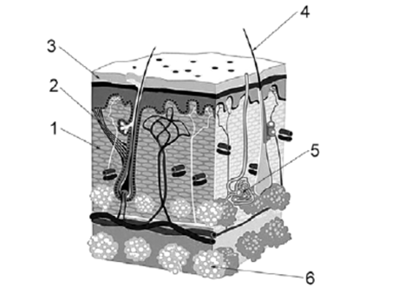
Прорисовать схемы при помощи цветных карандашей и обозначить название слоев кожи.
На контурных схемах обучающиеся цветными карандашами выделяют слои и подписывают элементы.

